实验1 图像操作入门

实验目的
安装python和安装opencv；
掌握图像操作；
掌握计算机视觉的基本概念

实验步骤
2.1 环境安装
1）python安装
自行安装python以及第三方包，在命令行用pip install指令安装
anaconda管理python包，在anaconda prompt中安装（推荐，百度anaconda进入官网即可下载exe安装包）
2）IDE推荐
anaconda 自带的jupyter
anaconda 自带的spyder
vscode
Pycharm
- opencv安装
打开anaconda prompt（Promt是anaconda自带的命令行工具，即cmd窗口），
输入如下指令进行安装（可以拷贝到promt窗口）：
pip install opencv-python -i http://mirrors.aliyun.com/pypi/simple --trusted-host mirrors.aliyun.com
4）验证
在promt窗口中输入python ，python版本应为3.7.0
输入import cv2，如果没有报错，则表示opencv安装成功

建议在F盘根目录新建文件夹“my_opencv”，进入目录再新建“exp01”，解压素材到此目录。
2.2 第一个opencv程序：命名为1-1.py
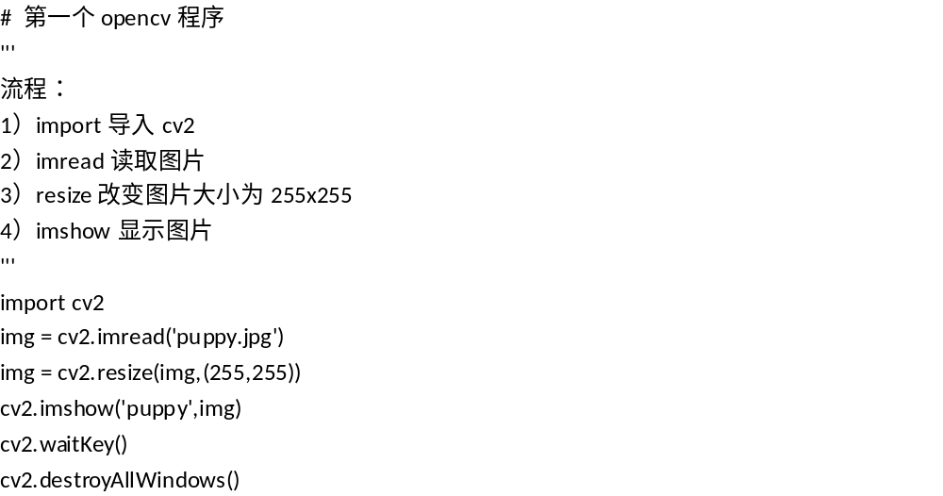

2.3 灰度转换：命名为1-2.py
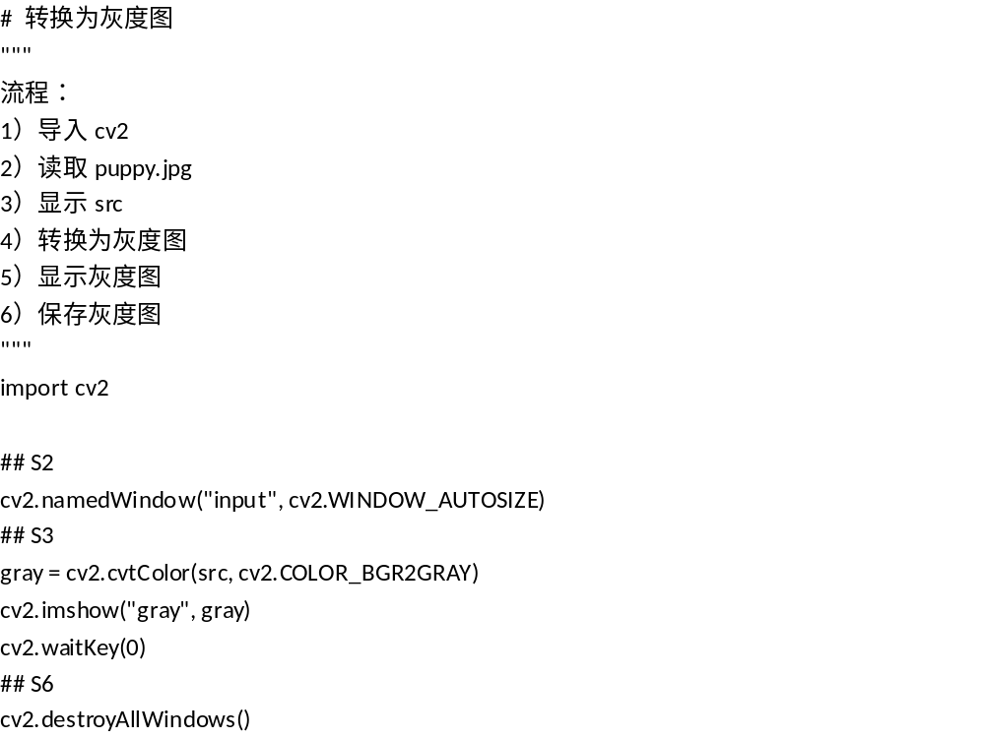

2.4 遍历图片并改名：命名为1-3.py
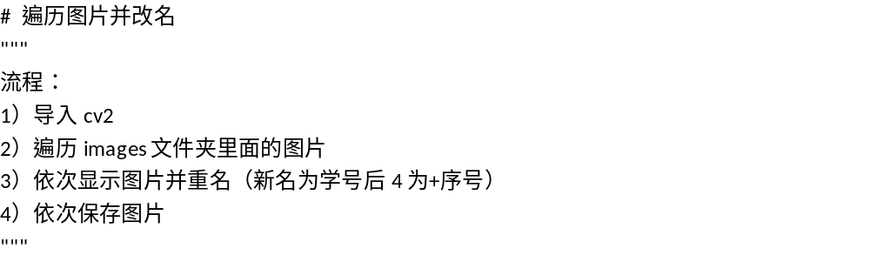
2.5 jupyter的使用：命名为1-4.ipynb
1）打开Anaconda promt，在项目路径输入：jupyter notebook
2）浏览器打开后新建1-4.ipynb，输入内容如下：
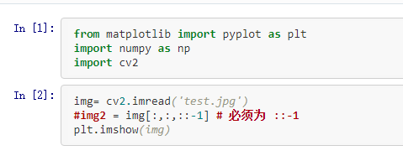
3）运行查看效果

保存工程文件（py和ipynb，不需要素材），打包改名为“exp01#姓名.rar”，发送到学习通。

